Name: _______________ Malaufgaben
1. | Rechne aus.
· = ___ |  | · = ___ | · = ___
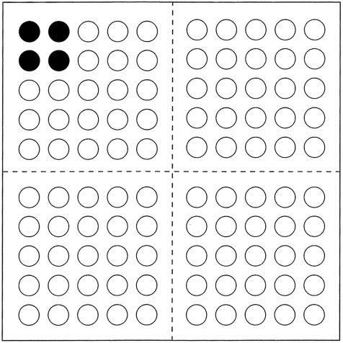 |  | 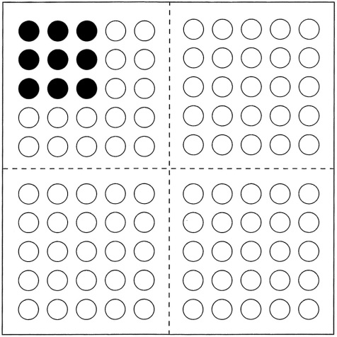 | 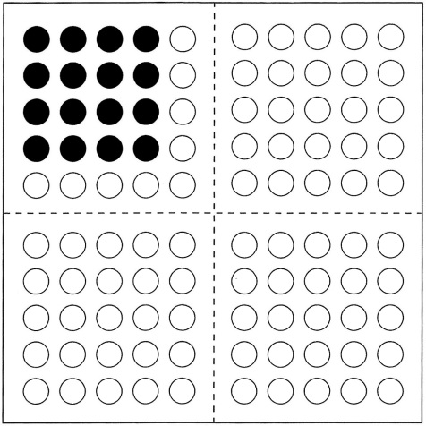
⬇
· = ___ |  | · = ___ | · = ___
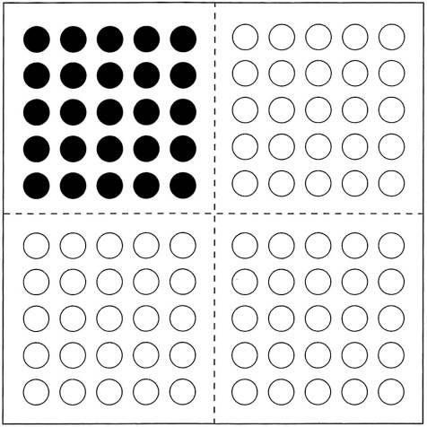 |  | 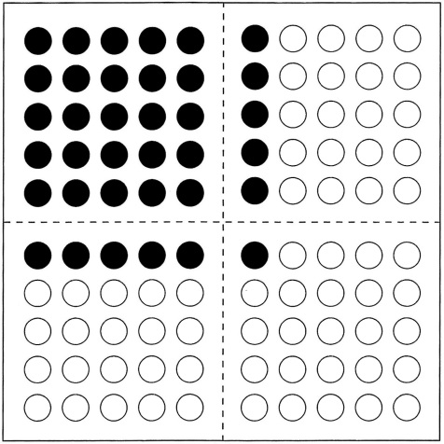 | 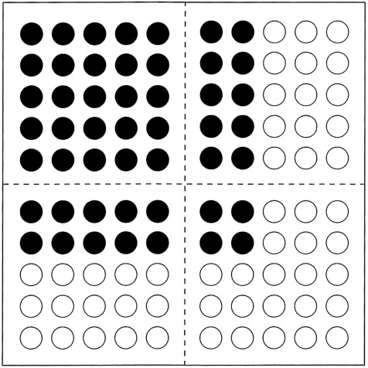

3. | Die Ergebnisse von Malaufgaben mit gleichen Zahlen heißen Quadratzahlen.  Warum?

Name: _______________ Malaufgaben
1. | Rechne aus.
· = ___ |  | · = ___ | · = ___

2. | Was fällt dir auf? Markiere mit Forschermitteln.

3. | Die Ergebnisse von Malaufgaben mit gleichen Zahlen heißen Quadratzahlen.  Warum?

Name: _______________ Malaufgaben
1. | Rechne aus.
· = ___ |  | · = ___ | · = ___

2. | Was fällt dir auf? Markiere mit Forschermitteln.

3. | Die Ergebnisse von Malaufgaben mit gleichen Zahlen heißen Quadratzahlen.  Warum?

